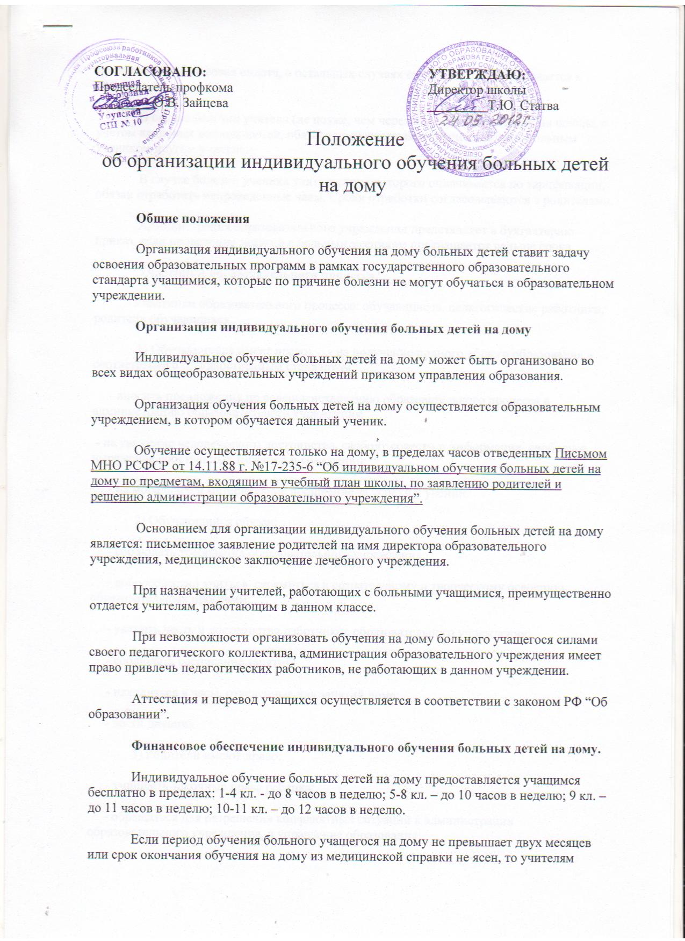

производится почасовая оплата, в остальных случаях оплата учителям включается в тарификацию.
В случае болезни учителя (не позже, чем через неделю) администрация школы, с учетом кадровых возможностей, обязана произвести замещение занятий с больным учеником другим учителем.
В случае болезни ученика учитель, труд которого оплачивается по тарификации, обязан отработать непроведенные часы. Сроки отработки согласовываются с родителями.
Администрация образовательного учреждения представляет в бухгалтерию приказ, если проведение занятий с больным учеником прекращается раньше срока.
Участники образовательного процесса.
Участники образовательного процесса: обучающиеся, педагогические работники, родители обучающихся.
1) Обучающийся имеет право:
- на получение полного общего образования в соответствии с государственным стандартом;
- вносить предложения по совершенствованию образовательного процесса в администрацию образовательного учреждения;
- на уважение человеческого достоинства, свободу совести и информации, свободное выражение собственных взглядов и убеждений;
- на моральное и материальное поощрение за успехи в учении.
2) Обучающийся обязан:
- соблюдать требования образовательного учреждения;
- добросовестно учиться, стремиться к сознательному и творческому освоению образовательных программ;
- уважать честь и достоинство работников образовательного учреждения;
- соблюдать расписание занятий;
- находиться в часы, отведенные для занятий дома;
- вести дневник.
3) Родители имеют право:
- защищать законные права ребенка;
- обращаться для разрешения конфликтных ситуаций к администрации образовательного учреждения, в управление образования;
- присутствовать на уроках с разрешения администрации образовательного учреждения;
- вносить предложения по составлению расписания занятий, по включению в пределах выделенных часов, предметов из учебного плана школы, не предусмотренных приказом Минпроса от 5.05.78 г. № 28-м, аргументировав необходимость, с учетом способностей и интересов ребенка.
4) Родители обязаны:
- выполнять требования образовательного учреждения;
- поддерживать интерес ребенка к школе и образованию;
- ставить учителя в известность о рекомендациях врача, особенности режима;
- создавать условия для проведения занятий, способствующих освоению знаний;
- своевременно, в течении дня, информировать образовательное учреждение об отмене занятий по случаю болезни и возобновлении занятий;
- контролировать ведение дневника, выполнение домашних заданий.
- Педагогический работник имеет права, предусмотренные Законом РФ “Об образовании”.
5) Учитель обязан:
- выполнять государственные программы с учетом склонностей и интересов детей;
- развивать навыки самостоятельной работы с учебником, справочной и художественной литературой;
- знать специфику заболевания, особенности режима и организации домашних занятий;
- не допускать перегрузки, составлять индивидуальные планы;
- своевременно заполнять журналы учета проводимых занятий;
- контролировать ведение дневника учеником и расписываться о проведенном занятии в нем (расписание, аттестация, запись домашних заданий).
6) Обязанность классного руководителя:
- согласовывать с учителями, обучающимися ребенка, родителями расписание занятий;
- поддерживать контакт с учащимися и родителями, выявлять привычки и особенности учащихся, состояние здоровья больных детей;
- контролировать ведение дневника.
7) Обязанности администрации:
- контролировать выполнение учебных программ, методику индивидуального обучения, аттестацию учащихся, оформление документации не реже 1 раза в четверть;
- контролировать своевременность проведения занятий на дому, ведение журнала учета обучения больных детей на дому;
- обеспечивать своевременный подбор учителей;
- предоставлять в недельный срок в управление образования ходатайство об организации индивидуального обучения больных детей на дому, после представления необходимых документов.
Порядок управления.
Общее руководство обучением больных детей на дому осуществляется управлением образования. В его компетенцию входят:
- принятие решения об организации обучения больных детей на дому;
- разработка и утверждение Положения об организации обучения больных детей на дому;
- контроль за организацией и осуществлением обучения больных детей на дому, использованием денежных средств.
Документация.
1) Основанием для начала и проведения обучения больных детей на дому является:
- Приказ отдела образования администрации муниципального образования Отрадненский район, для подготовки которого школа обязана представить следующие документы:
- Ходатайство школы, в котором указывается фамилия, имя ребенка, домашний адрес, телефон, школа, класс, срок обучения, количество часов на предмет, кто ведет, № справки медицинского учреждения, кем выдана, условия оплаты.
- Справка ВКК.
2) При организации обучения больных детей на дому школа должна иметь следующие документы:
- Заявление родителей.
- Приказ отдела образования.
- Приказ по школе.

- Расписание занятий, письменно согласованное с родителями и утвержденное заместителем директора по УВР в 2-х экземплярах.
- Журнал учета проведенных занятий.

Смотреть об организации индивидуального обучения
больных детей на дому:

Смотреть Перечень заболеваний, по поводу которых дети нуждаются в индивидуальных занятиях на дому и освобождаются от посещения массовой школы.

Смотреть Статью 18. Воспитание и обучение детей-инвалидов Федерального закона от 24 ноября 1995 г. N 181-ФЗ «О социальной защите инвалидов в Российской Федерации».

Смотреть Постановление Правительства РФ от 18 июля 1996 г. N 861 «Об утверждении Порядка воспитания и обучения детей-инвалидов на дому и в негосударственных образовательных учреждениях».

Смотреть Письмо Министерства образования Российской Федерации от 30 марта 2001 г. N 29/1470-6 «Об организации образовательных учреждений надомного обучения (школ надомного обучения)»

Смотреть Письмо Министерства народного образования РСФСР от 14.11.88 N 17-253-6 «Об индивидуальном обучении больных детей на дому».

Смотреть Письмо Министерства образования РФ от 28 февраля 2003 г. № 27/2643-6.

Смотреть статью 4 Закона Санкт-Петербурга от 31 января 2003 года N 11-1 «О дополнительных мерах социальной защиты граждан с ограничениями жизнедеятельности по реализации права на образование в Санкт-Петербурге».

